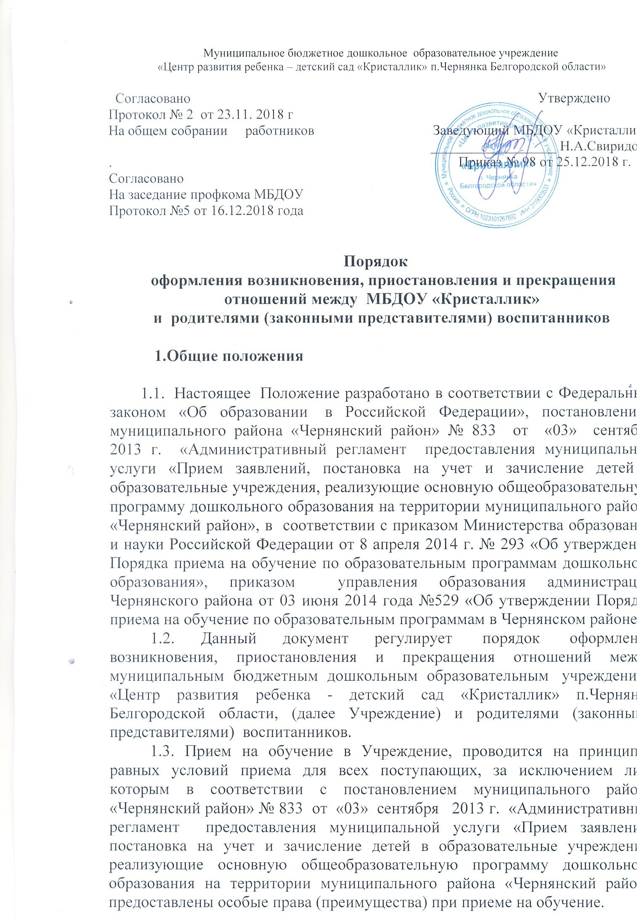
.
2. Порядок оформления возникновения образовательных отношений
2.1. Учреждение обеспечивает прием всех граждан, имеющих право на получение дошкольного образования, также прием граждан, имеющих право на получение дошкольного образования, проживающих на территории, за которой закреплено Учреждение.
2.2. Учреждение размещает на официальном сайте в сети Интернет и на информационном стенде Учреждения распорядительный акт администрации Чернянского района о закреплении образовательных организаций за конкретными территориями муниципального района ежегодно до 01 апреля.
2.3. В приеме в Учреждение может быть отказано только по причине отсутствия в нем свободных мест.
В случае отсутствия мест в Учреждении родители (законные представители) ребенка для решения вопроса о его устройстве в другую общеобразовательную организацию обращаются непосредственно в управление образования администрации Чернянского района.
2.4. Учреждение обязано ознакомить родителей (законных представителей) со своим уставом, лицензией на осуществление образовательной деятельности, с образовательными программами, локальными актами, регламентирующими организацию и осуществление образовательной деятельности, права и обязанности воспитанников, распорядительный акт администрации Чернянского района о закреплении образовательных организаций за конкретными территориями муниципального района .
2.5. Копии указанных документов, информация о сроках приема документов размещаются на информационном стенде Учреждения и на официальном сайте Учреждения в сети Интернет. Факт ознакомления родителей (законных представителей) ребенка с указанными документами фиксируется в заявлении о приеме в Учреждение и заверяется личной подписью родителей (законных представителей) ребенка.
2.6. Прием в Учреждение осуществляется в течение всего календарного года при наличии свободных мест.
2.7. Документы о приеме подаются в Учреждение после получения путевки в управлении образования администрации района.
2.8. Прием в Учреждение осуществляется по личному заявлению родителя (законного представителя) ребенка при предъявлении оригинала документа, удостоверяющего личность родителя (законного представителя), либо оригинала документа, удостоверяющего личность иностранного гражданина и лица без гражданства в Российской Федерации в соответствии со статьей 10 Федерального закона от 25 июля 2002 г. № 115-ФЗ «О правовом положении иностранных граждан в Российской Федерации» (Собрание законодательства Российской Федерации, 2002, № 30, ст. 3032).
Учреждение может осуществлять прием указанного заявления в форме электронного документа с использованием информационно-телекоммуникационных сетей общего пользования.
2.9. В заявлении родителями (законными представителями) ребенка указываются следующие сведения:
а) фамилия, имя, отчество (последнее - при наличии) ребенка;
б) дата и место рождения ребенка;
в) фамилия, имя, отчество (последнее - при наличии) родителей (законных представителей) ребенка;
г) адрес места жительства ребенка, его родителей (законных представителей);
д) контактные телефоны родителей (законных представителей) ребенка.
Примерная форма заявления размещается Учреждением на информационном стенде и на официальном сайте Учреждения в сети Интернет.
2.10. Прием детей, впервые поступающих в Учреждение образовательную организацию, осуществляется на основании медицинского заключения.
2.11. Для приема в Учреждение :
а) родители (законные представители) детей, проживающих на закрепленной территории, для зачисления ребенка в Учреждение дополнительно предъявляют оригинал свидетельства о рождении ребенка или документ, подтверждающий родство заявителя (или законность представления прав ребенка), свидетельство о регистрации ребенка по месту жительства или по месту пребывания на закрепленной территории или документ, содержащий сведения о регистрации ребенка по месту жительства или по месту пребывания;
б) родители (законные представители) детей, не проживающих на закрепленной территории, дополнительно предъявляют свидетельство о рождении ребенка.
2.12. Родители (законные представители) детей, являющихся иностранными гражданами или лицами без гражданства, дополнительно предъявляют документ, подтверждающий родство заявителя (или законность представления прав ребенка), и документ, подтверждающий право заявителя на пребывание в Российской Федерации.
2.13. Иностранные граждане и лица без гражданства все документы представляют на русском языке или вместе с заверенным в установленном порядке переводом на русский язык.
2.14. Копии предъявляемых при приеме документов хранятся в Учреждении на время обучения ребенка.
2.15. Дети с ограниченными возможностями здоровья принимаются на обучение по адаптированной образовательной программе дошкольного образования только с согласия родителей (законных представителей) и на основании рекомендаций психолого-медико-педагогической комиссии.
2.16. Требование представления иных документов для приема детей в Учреждение в части, не урегулированной законодательством об образовании, не допускается.
2.17. Факт ознакомления родителей (законных представителей) ребенка, в том числе через информационные системы общего пользования, с лицензией на осуществление образовательной деятельности, уставом образовательной организации фиксируется в заявлении о приеме и заверяется личной подписью родителей (законных представителей) ребенка.
2.18. Подписью родителей (законных представителей) ребенка фиксируется также согласие на обработку их персональных данных и персональных данных ребенка в порядке, установленном законодательством Российской Федерации.
2.19. Родители (законные представители) ребенка могут направить заявление о приеме в Учреждение почтовым сообщением с уведомлением о вручении посредством официального сайта управления образования администрации Чернянского района в информационно-телекоммуникационной сети «Интернет», федеральной государственной информационной системы «Единый портал государственных и муниципальных услуг (функций)».
Оригинал паспорта или иного документа, удостоверяющего личность родителей (законных представителей), и другие документы в соответствии с 2.8. настоящего Порядка предъявляются заведующему Учреждения или делопроизводителю Учреждения в сроки, определяемые путевкой управления образования администрации Чернянского района., до начала посещения ребенком Учреждения.
2.20. Заявление о приеме в Учреждение и прилагаемые к нему документы, представленные родителями (законными представителями) детей, регистрируются делопроизводителем Учреждения в журнале приема заявлений о приеме в Учреждение.
2.21. После регистрации заявления родителям (законным представителям) детей выдается расписка в получении документов, содержащая информацию о регистрационном номере заявления о приеме ребенка в Учреждение, перечне представленных документов. Расписка заверяется подписью делопроизводителя, ответственного за прием документов, и печатью Учреждения .
2.22. Дети, родители (законные представители) которых не представили необходимые для приема документы в соответствии с пунктом 2.8 настоящего Порядка, остаются на учете детей, нуждающихся в предоставлении места в Учреждение.
Место в Учреждении ребенку предоставляется при освобождении мест в соответствующей возрастной группе в течение года.
2.23. После приема документов, указанных в пунктах 2.8, 2.10 настоящего Порядка, Учреждение заключает договор об образовании по образовательным программам дошкольного образования (далее - договор) с родителями (законными представителями) ребенка.
2.24. Заведующий Учреждением издает приказ о зачислении ребенка в Учреждение в течение трех рабочих дней после заключения договора.
Приказ в трехдневный срок после издания размещается на информационном стенде образовательной организации и на официальном сайте Учреждения в сети Интернет.
После издания распорядительного акта ребенок снимается с учета детей, нуждающихся в предоставлении места в образовательной организации, в порядке предоставления государственной и муниципальной услуги.
2.25. На каждого ребенка, зачисленного в Учреждение, заводится личное дело, в котором хранятся все сданные документы.

3. Порядок приостановления и прекращения образовательных отношений
3.1. За воспитанником Учреждения сохраняется место:
· в случае болезни;
· по заявлениям родителей (законных представителей) на время прохождения санаторно-курортного лечения, карантина;
· по заявлениям родителей (законных представителей) на время очередных отпусков родителей (законных представителей).
3.2. Родители (законные представители) воспитанника, для сохранения места представляют в Учреждение документы, подтверждающие отсутствие воспитанника по уважительным причинам.

4. Порядок прекращения образовательных отношений

4.1. Образовательные отношения прекращаются в связи с отчислением воспитанника из Учреждения
- в связи с получением образования (завершением обучения);
- по заявлению родителей (законных представителей) воспитанника ;
- по обстоятельствам, не зависящим от воли родителей (законных представителей) воспитанника и Учреждения, в том числе в случаях ликвидации Учреждения, аннулирования лицензии на осуществление образовательной деятельности.
4.2. Образовательные отношения могут быть прекращены досрочно в следующих случаях:
- по заявлению в письменной форме родителей (законных представителей) воспитанника, в том числе в случае перевода воспитанника для продолжения освоения программы в другую организацию, осуществляющую образовательную деятельность.
4.3. Досрочное прекращение образовательных отношений по инициативе родителей (законных представителей) воспитанника не влечет для него каких-либо дополнительных, в том числе материальных, обязательств перед Учреждением, если иное не установлено договором об образовании.
4.4. Основанием для прекращения образовательных отношений является приказ заведующего Учреждением об отчислении воспитанника. Приказ издается на основании внесения соответствующих изменений в договор об образовании.
4.5. Права и обязанности участников образовательной деятельности, предусмотренные законодательством об образовании и локальными нормативными актами Учреждения прекращаются с даты издания приказа или с иной указанной в нем даты.
4.6. Учреждение в случае досрочного прекращения образовательных отношений по основаниям, не зависящим от воли Учреждения, обязано обеспечить перевод воспитанников в другие организации, осуществляющие образовательную деятельность, и исполнить иные обязательства, предусмотренные договором об образовании.
4.6. В случае прекращения деятельности Учреждения, а также в случае аннулирования у нее лицензии на право осуществления образовательной деятельности, учредитель Учреждения обеспечивает перевод воспитанников с согласия родителей (законных представителей) в другие образовательные организации, реализующие соответствующие образовательные программы.

5. Организация предоставления временных мест в Учреждении

5.1. В Учреждении возможен временный приём воспитанников на место отсутствующего ребенка по уважительным причинам:
- болезни;
- пребывания в условиях карантина;
- прохождение санаторно - курортного лечения;
- отпуска родителей (законных представителей) ;
- иных случаев в соответствии с семейными обстоятельствами по заявлению родителей (законных представителей).
5.2. Под временным местом, в соответствии с настоящим Порядком, понимается место, образовавшееся в случае непосещения воспитанником Учреждения более 1 месяца по уважительной причине, согласно пункту 5.1 настоящего Порядка.
5.3. При возникновении в период посещения воспитанником Учреждения обстоятельств, препятствующих пребыванию в Учреждении, родители (законные представители) воспитанника обращаются с заявлением о сохранении места на имя заведующего, в котором они указывают период и причину отсутствия воспитанника, а также дату его прибытия в Учреждение.
5.4. При получении согласия родителей (законных представителей) воспитанника на получение временного места в Учреждении, между Учреждением и родителями (законными представителями) заключается договор о предоставлении временного места в Учреждении на период временного отсутствия воспитанника.
Данный договор, может быть, расторгнут в случае досрочного прибытия воспитанника Учреждение, чье место было временно предоставлено, родителей (законных представителей) уведомляют об этом за 5 рабочих дней.

6. Отказ в приеме воспитанников

- отсутствие мест в Учреждении;
- по медицинским показателям.

7. Порядок и основания перевода воспитанников

7.1. Продолжительность и сроки пребывания на каждом этапе обучения (в группе) определяются возрастом воспитанника, в которой он находится один учебный год.
7.2. Перевод воспитанника в следующую возрастную группу проводится по окончании изучения образовательной программы, соответствующей возрасту воспитанника.
Заведующий Учрежденем издает приказ о переводе (комплектовании групп) не позднее 31 августа каждого года.
7.3. Перевод воспитанников из одной возрастной группы в другую в течение учебного года производится на основании личного заявления родителей (законных представителей) при наличии положительного заключения педагога-психолога о возможности такого перевода и при условии достижения воспитанником к сроку окончания Учреждения возраста шести лет, шести месяцев.
7.4. Перевод воспитанников из одной группы в другую возможен при:
- уменьшении количества воспитанников в группе;
- в летний период;
- на время карантина.
7.5. Перевод воспитанников в другое образовательное учреждение возможен по инициативе и письменному заявлению родителей (законных представителей).

8. Плата, взимаемая с родителей
(законных представителей) за присмотр и уход за воспитанниками

8.1. Учреждение осуществляет присмотр и уход за воспитанниками от 2 месяцев до 7 лет.
8.2. За присмотр и уход за ребенком учредитель Учреждения устанавливает плату, взимаемую с родителей (законных представителей) , и ее размер, оговариваемый в Договоре об образовании.
8.3. За присмотр и уход за детьми-инвалидами, детьми-сиротами и детьми, оставшимися без попечения родителей, а также за детьми с туберкулезной интоксикацией, обучающимися в Учреждении, родительская плата не взимается.
8.4. Не допускается включение расходов на реализацию образовательной программы дошкольного образования, а также расходов на содержание недвижимого имущества Учреждения, в родительскую плату за присмотр и уход за ребенком в Учреждении.
8.5. В целях материальной поддержки воспитанников родителям (законным представителям) выплачивается компенсация в размере, не менее двадцати процентов среднего размера родительской платы за присмотр и уход за детьми на первого ребенка, не менее пятидесяти процентов размера такой платы на второго ребенка, не менее семидесяти процентов размера такой платы на третьего ребенка и последующих детей.

